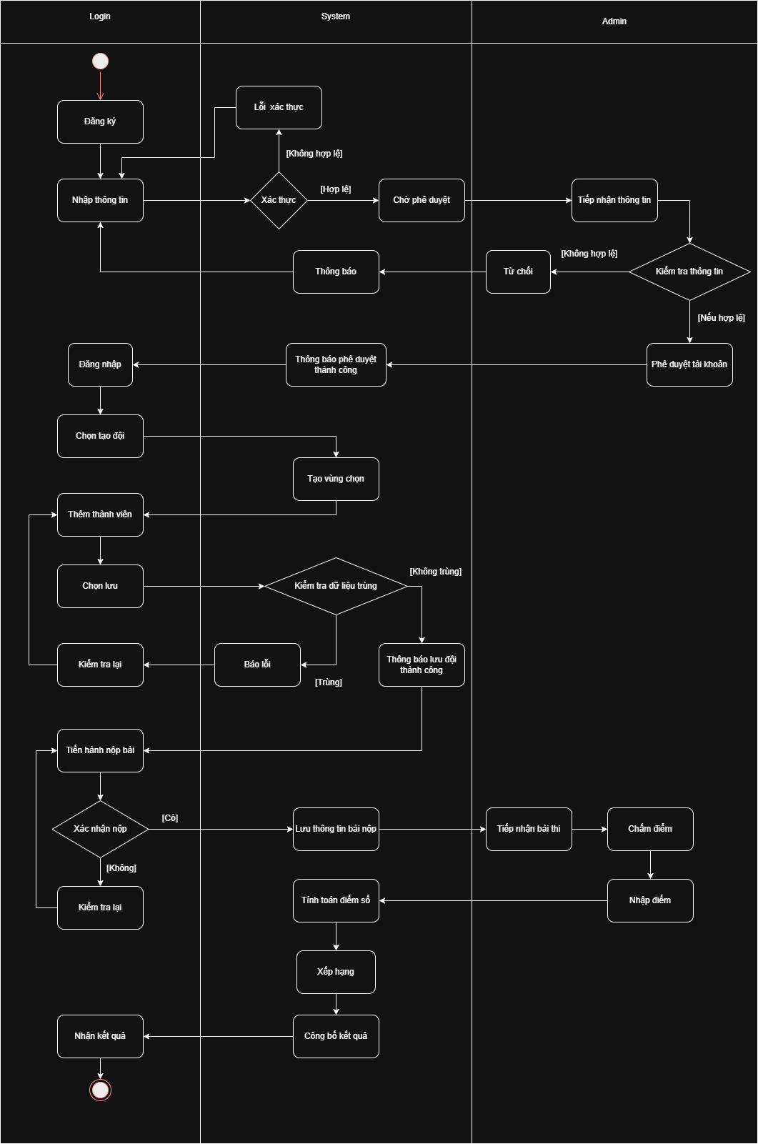
Activity Diagram mô tả hệ thống quản lý cuộc thi Hackathon

MÔ TẢ TỔNG QUAN
Sơ đồ Activity Diagram mô tả quy trình vận hành của hệ thống quản lý cuộc thi Hackathon thông qua luồng hoạt động giữa người tham gia,hệ thống và quản trị viên. Trong đó,người dùng thực hiện đăng ký tài khoản, đăng nhập, tạo đội thi, thêm thành viên và nộp bài dự thi. Hệ thống đảm nhận việc xác thực dữ liệu, lưu trữ thông tin, kiểm tra dữ liệu trùng lặp, tính toán điểm số, xếp hạng và công bố kết quả. Quản trị viên có nhiệm vụ kiểm tra thông tin đăng ký, phê duyệt tài khoản và chấm điểm các bài dự thi.
MÔ TẢ LUỒNG HOẠT ĐỘNG
Giai đoạn 1: Đăng ký tài khoản
Người dùng tham gia bằng việc đăng ký và đăng nhập thông tin cá nhân.Hệ thống sẽ tiến hành thực hiện bước xác thực để kiểm tra tính hợp lệ của dữ liệu.
Giai đoạn 2: Phê duyệt tài khoản
Quản trị viên tiếp nhận thông tin người dùng và tiến hành kiểm tra.Nếu hợp lệ,thông tin đăng ký sẽ được phê duyệt và hệ thống sẽ thông báo đến cho người đăng ký.
Giai đoạn 3: Tạo đội
Người dùng sau khi đăng nhập sẽ tiến hành tạo đội tham gia và thêm thành viên vào đội.Hệ thống sẽ tiến hành kiểm tra trùng lặp thông tin đội viên .Nếu không có vấn đề gì,hệ thống sẽ thông báo lưu đội thành công.
Giai đoạn 4: Nộp bài dự thi
Sau khi đã có đội,các thành viên sẽ tham gia làm bài và tiến hành nộp bài dự thi và lựa chọn có xác nhận nộp bài.Nếu chưa xác nhận,người dùng có thể kiểm tra lại bài dự thi.Nếu chọn xác nhận nộp,hệ thống sẽ lưu lại bài và chuyển cho quản trị viên tiến hành chấm điểm.
Giai đoạn 5: Chấm điểm
Quản trị viên sẽ tiếp nhận bài dự thi và tiến hành chấm điểm,sau đó sẽ tiến hành nhập điểm vào hệ thống để tính tổng điểm và xếp hạng cái đội dự thi
Giai đoạn 6: Công bố kết quả
Sau khi hoàn tất xếp hạng, hệ thống công bố kết quả cuộc thi.Người dùng nhận kết quả và quy trình kết thúc.
GIẢI THÍCH VÒNG LẶP
Trong sơ đồ tồn tại ba vòng lặp chính nhằm đảm bảo tính chính xác của dữ liệu trước khi chuyển sang bước tiếp theo. Người dùng phải nhập lại thông tin khi dữ liệu đăng ký không hợp lệ, chỉnh sửa thông tin đội thi khi phát hiện dữ liệu trùng lặp và kiểm tra lại bài dự thi trước khi xác nhận nộp bài. Các vòng lặp này giúp hạn chế sai sót và đảm bảo quy trình diễn ra chính xác.
GIẢI THÍCH CÁC DECISION
Sơ đồ sử dụng các nút quyết định (Decision) để kiểm tra tính hợp lệ của thông tin đăng ký, đánh giá thông tin tài khoản, kiểm tra dữ liệu đội thi có bị trùng lặp hay không và xác nhận việc nộp bài dự thi. Các nút quyết định giúp hệ thống lựa chọn hướng xử lý phù hợp theo từng điều kiện của quy trình.

